RINGKASAN MATERI KULIAH — PERTEMUAN 7
Mata Kuliah: MST304 — Manajemen Strategik Kontemporer
Topik: Corporate Strategy: Diversification and the Multibusiness Company (Essentials Ch.8)
Mahasiswa: Dzaki Muhammad Yusfian
NIM: 1125 01079

1. Pendahuluan

Dari Single-Business ke Multibusiness Decision
Tiga pertemuan terakhir membangun argumen strategi pada level satu unit bisnis. Pertemuan 4 menetapkan resource-based view (Barney 1991; Peteraf 1993) sebagai kerangka diagnostik untuk mengenali sumber daya bernilai, langka, sulit ditiru, dan terorganisasi. Pertemuan 5 memetakan pilihan posisi generik (Porter 1985) yang menerjemahkan sumber daya tersebut menjadi cost leadership, differentiation, atau focus. Pertemuan 6 menambahkan dimensi taktis: gerakan ofensif dan defensif, timing, serta scope of operations yang menjaga posisi tetap kokoh ketika pesaing bergerak. Ketiga pertemuan tersebut berputar pada satu pertanyaan inti: bagaimana memenangkan kompetisi di dalam satu industri.
Pertemuan 7 mengubah pertanyaan itu secara fundamental. Topik Corporate Strategy: Diversification and the Multibusiness Company (Gamble, Peteraf & Thompson 2021, Ch.8) memindahkan analisis dari business-level strategy ke corporate-level strategy — keputusan tentang industri mana saja yang harus dimasuki dan bagaimana mengelola portofolio bisnis di bawah satu payung korporasi. Pertanyaannya bukan lagi “bagaimana memenangkan pasar X” melainkan “apakah masuk ke pasar X menambah nilai bagi pemegang saham di atas dan melebihi nilai bisnis berdiri sendiri.”

Mengapa Diversifikasi Menjadi Pertanyaan Strategik
Kompleksitas strategik berubah secara kualitatif, bukan sekadar kuantitatif, ketika sebuah perusahaan menjadi multibusiness. Pada level satu unit bisnis, manajemen menghadapi satu set Five-Forces, satu kelompok pelanggan inti, satu kurva pengalaman. Pada level korporat terdiversifikasi, manajemen menghadapi portofolio lingkungan kompetitif yang masing-masing memiliki dinamika berbeda, dan harus pula mengelola alokasi sumber daya antar-bisnis, koordinasi lintas-divisi, serta arsitektur tata kelola yang memungkinkan setiap unit bisnis menjadi efektif tanpa dibebani biaya korporat yang berlebihan. Sumber keunggulan kompetitif pun berubah: pada level bisnis, keunggulan berasal dari value chain internal yang lebih efisien atau lebih bernilai; pada level korporat, keunggulan harus berasal dari parenting advantage — kemampuan korporasi induk menambah nilai pada unit bisnis yang lebih besar daripada bila unit tersebut berdiri sendiri.

Pertanyaan Pengarah Pertemuan 7
Empat pertanyaan menjadi pengarah seluruh pembahasan. Pertama, kapan sebuah perusahaan harus mempertimbangkan diversifikasi. Kedua, tes apa yang harus dilewati oleh setiap kandidat industri target. Ketiga, pendekatan mana — akuisisi, internal development, atau joint venture — yang dipilih untuk masuk. Keempat, jenis diversifikasi mana — related yang membangun cross-business strategic fit, atau unrelated yang mengandalkan capital allocation engine — yang dipilih sebagai logika portofolio. Porter (1987) memberikan jawaban klasik pada pertanyaan kedua melalui tiga tes diversifikasi yang akan dibahas pada §3. Konsep payung yang menyatukan keempat pertanyaan ini adalah strategic fit — diuraikan secara sistematis pada §9 sebagai kerangka master yang menghubungkan diskusi cross-business di Ch.8 dengan diskusi internal fit pada Artikel 11 (Hsieh & Chen 2011) dan multi-element organizational alignment pada Artikel 12 (Okebaram & Onuoha 2018).

2. Kapan Diversifikasi Menjadi Pertimbangan Strategik

Sinyal Saturasi Bisnis Inti
Diversifikasi jarang dipertimbangkan ketika bisnis inti masih tumbuh dengan margin yang sehat. Pertimbangan ini muncul justru ketika serangkaian sinyal saturasi mulai tampak: pertumbuhan permintaan industri yang melambat di bawah pertumbuhan ekonomi makro, intensitas rivalitas yang meningkat sehingga harga turun lebih cepat daripada biaya, dan dominasi pemimpin pasar yang sudah cukup kokoh sehingga peluang merebut pangsa dengan biaya yang masuk akal menjadi sempit. Pada kondisi seperti ini, reinvesting seluruh kas internal kembali ke bisnis inti menghasilkan diminishing returns; manajemen menghadapi pilihan antara mengembalikan kas kepada pemegang saham melalui dividen dan buyback, atau mencari arena baru yang memberi peluang pertumbuhan dan profitabilitas lebih tinggi.

Surplus Sumber Daya dan Kapabilitas
Pemicu kedua adalah keberadaan excess resources yang dapat dipindahkan ke arena baru tanpa biaya marginal yang berlebihan. Kapabilitas distribusi yang telah dibangun untuk satu lini produk dapat di-leverage untuk lini produk lain yang menggunakan saluran yang sama. Brand yang telah dipercaya pelanggan dapat di-extend ke kategori berdekatan dengan biaya edukasi pasar yang jauh lebih rendah dibandingkan masuk dari nol. Astra International menggunakan kombinasi keduanya: jaringan distribusi yang telah dibangun untuk otomotif Toyota dan motor Honda di-leverage untuk masuk ke pasar alat berat (Komatsu) dan pertanian (kelapa sawit melalui Astra Agro Lestari), sementara kapabilitas finansial captive yang dikembangkan untuk pembiayaan otomotif diperluas ke perbankan dan asuransi melalui Astra Credit Companies dan Asuransi Astra Buana.

Pertumbuhan Shareholder Value Mensyaratkan Ekspansi
Pemicu ketiga adalah tekanan dari pasar modal sendiri. Perusahaan yang sudah mencapai market capitalization substansial menghadapi ekspektasi pertumbuhan absolut yang tidak dapat dicapai oleh bisnis inti yang sudah dewasa. Bila pasar saham memberi multiple tinggi yang mengasumsikan pertumbuhan dua digit, sementara bisnis inti hanya tumbuh seiring inflasi, maka tekanan untuk mencari arena pertumbuhan baru menjadi struktural. Sinar Mas Group memberi ilustrasi: dari basis pulp dan kertas APP, grup ini berekspansi ke properti (Sinar Mas Land), finansial (Bank Sinarmas, Sinarmas MSIG Life), dan agribisnis (Sinar Mas Agro Resources and Technology) — setiap arena baru memberi ruang pertumbuhan yang tidak mungkin dicapai bila grup tetap berpegang pada pulp dan kertas.

Risiko Diversifikasi Prematur
Empat pemicu di atas adalah kondisi yang membuat diversifikasi layak dipertimbangkan, bukan justifikasi otomatis untuk melaksanakannya. Diversifikasi prematur — yang dilakukan sebelum bisnis inti benar-benar matang atau sebelum kapabilitas yang ditransfer benar-benar relevan untuk arena baru — adalah sumber kegagalan yang konsisten dalam sejarah korporat. Konsekuensinya tidak hanya kerugian finansial pada akuisisi yang gagal; lebih halus dan lebih merusak adalah teralihkannya perhatian manajemen senior dari bisnis inti yang masih memerlukan pendalaman. Diversifikasi bukan pertumbuhan dengan biaya berapa pun; ia adalah keputusan strategik yang harus dijustifikasi oleh tes-tes konkret yang akan dibahas pada §3.

3. Membangun Shareholder Value: Tiga Tes Diversifikasi

Tes 1 — Industry Attractiveness Test
Tes pertama (Porter 1987) menanyakan apakah industri target secara struktural menyediakan return on investment di atas cost of capital secara berkelanjutan. Penilaiannya tidak dapat dilakukan dengan melihat profitabilitas historis pemain incumbent karena pemain incumbent sering memiliki keunggulan posisi yang belum tentu dapat direplikasi oleh pendatang baru. Analisis yang lebih kuat adalah dengan menerapkan Five-Forces (Porter 1980) pada industri target: kekuatan tawar pembeli, kekuatan tawar pemasok, ancaman masuk, ancaman substitusi, dan intensitas rivalitas. Industri yang lulus tes ini menunjukkan struktur kompetitif yang menahan margin pada level di atas cost of capital bagi pemain rata-rata, bukan hanya bagi pemimpin pasar yang mungkin terisolasi oleh barriers to entry yang tidak dapat diakses pendatang baru.

Tes 2 — Cost of Entry Test
Tes kedua mengukur apakah biaya masuk ke industri target akan menggerogoti seluruh potensi profit masa depan. Logika ekonomisnya tajam: jika seluruh ekspektasi profit yang dapat dihasilkan dari kepemilikan bisnis target sudah ter-price-in dalam harga akuisisi atau biaya investasi pembangunan kapasitas, maka diversifikasi tidak menciptakan nilai — ia hanya memindahkan nilai dari pemegang saham pengakuisisi ke pemegang saham target. Premi kontrol yang umum berkisar 20–40% di atas harga pasar dalam akuisisi publicly listed menjadi penghalang kasar yang sering tidak disadari manajemen yang terburu-buru. Pertamina dalam ekspansi internasional ke ladang minyak Iran menghadapi kombinasi biaya entri yang tinggi (politik dan ekonomik) dan ketidakpastian eksekusi yang tidak proporsional dibandingkan ekspektasi profit — kasus yang sering dirujuk sebagai kegagalan tes cost of entry pada konteks BUMN.

Tes 3 — Better-Off Test
Tes ketiga adalah yang paling dalam secara konseptual. Pertanyaannya: apakah kombinasi bisnis-bisnis di bawah satu korporasi menghasilkan kinerja gabungan yang lebih besar dibandingkan penjumlahan kinerja bila bisnis-bisnis itu berdiri sendiri? Inilah ekonomi 1 + 1 = 3 — sinergi yang harus konkret, bukan retoris. Sinergi dapat berasal dari cross-business strategic fit (pembahasan §6), operational discipline transfer, capital allocation superiority, atau parenting advantage yang berasal dari kapabilitas manajerial korporat induk. Bank Mandiri pasca-konsolidasi 1999–2005 menjadi contoh tes ketiga yang dilalui melalui rasionalisasi: penggabungan empat bank legacy (Bumi Daya, Dagang Negara, Ekspor Impor, Pembangunan Indonesia) menghasilkan efisiensi cabang, standardisasi sistem informasi, dan skala balance sheet yang memungkinkan akses pasar modal internasional pada cost of funds yang lebih rendah daripada yang dapat diperoleh oleh masing-masing bank legacy secara terpisah.

Mengapa Lulus Ketiga Tes Sulit
Porter (1987) dalam studi historisnya terhadap 33 perusahaan besar AS antara 1950 dan 1986 menemukan bahwa lebih dari setengah akuisisi besar yang mereka lakukan didivestasi dalam beberapa tahun setelah akuisisi. Temuan ini bukan anekdot, melainkan pola sistematik yang menunjukkan bahwa sinergi yang dijanjikan dalam acquisition prospectus jarang terealisasi dalam praktik. Penyebabnya berlapis: ekspektasi yang dibangun oleh investment banker untuk memuluskan transaksi, premi kontrol yang dibayar terlalu tinggi karena auction dynamics, integrasi pasca-merger yang menghadapi resistensi budaya organisasional, dan kapabilitas manajerial yang ternyata tidak dapat ditransfer karena terikat pada konteks bisnis asal. Implikasinya praktis: setiap proposal diversifikasi yang serius harus diuji oleh ketiga tes Porter secara eksplisit, dengan analisis yang skeptik terhadap angka sinergi yang diajukan oleh proponennya.

4. Pendekatan Diversifikasi

Acquisition — Trade-off Kecepatan vs. Harga
Akuisisi adalah pendekatan tercepat untuk memasuki industri baru. Perusahaan target sudah memiliki posisi pasar, kapabilitas operasional, jaringan distribusi, dan basis pelanggan yang dapat diintegrasikan ke dalam portofolio pengakuisisi tanpa harus dibangun dari nol. Kecepatan ini berharga ketika industri target memiliki window of opportunity yang sempit — pertumbuhan tinggi yang akan menarik banyak pendatang baru, regulasi yang dapat berubah, atau first-mover advantage yang dapat hilang. Namun trade-off-nya adalah harga: premi kontrol 20–40% di atas harga pasar publik, biaya integrasi yang sering melebihi proyeksi awal, dan risiko cultural mismatch yang dapat merusak nilai kapabilitas yang diakuisisi. Indofood mengakuisisi Bogasari untuk mengintegrasikan rantai pasok tepung terigu yang menjadi input utama bisnis mie instan, dan kemudian Indolakto untuk masuk ke segmen susu cair dengan brand yang sudah dikenal — keduanya akuisisi yang lulus tes better-off karena sinergi value chain yang konkret dan terukur.

Internal Development — Trade-off Lebih Murah tapi Lambat
Internal development membangun bisnis baru dari nol menggunakan sumber daya internal perusahaan. Pendekatan ini secara nominal lebih murah karena tidak ada premi kontrol yang dibayar; perusahaan hanya mengeluarkan biaya pembangunan kapasitas, pengembangan produk, dan akuisisi pelanggan. Namun biaya tersembunyi sering substansial: waktu yang dibutuhkan untuk membangun brand recognition, kurva belajar yang harus dilalui sebelum operasi mencapai efisiensi pemain incumbent, dan risiko kegagalan eksekusi yang tinggi pada industri yang manajemen senior tidak miliki pengalaman mendalam. Internal development paling masuk akal ketika industri target masih dalam tahap pertumbuhan awal sehingga first-mover tidak terlalu dirugikan, ketika perusahaan memiliki kapabilitas yang sangat transferable dari bisnis inti, atau ketika tidak ada target akuisisi yang menarik pada harga yang masuk akal.

Joint Venture — Sharing Risk and Capabilities
Joint venture berbagi risiko investasi dan akses kapabilitas mitra. Pendekatan ini paling cocok ketika industri target memerlukan kombinasi kapabilitas yang tidak dimiliki sepenuhnya oleh satu pihak, atau ketika risiko proyek terlalu besar untuk ditanggung sendiri. JV juga menjadi pendekatan default ketika regulasi mengharuskan partisipasi mitra lokal — sebagaimana berlaku pada banyak sektor hulu di Indonesia. Pertamina dan ENI bekerja sama pada blok-blok migas tertentu untuk berbagi modal eksplorasi yang besar dan risiko geologis yang signifikan, sementara masing-masing pihak menyumbangkan kapabilitas yang berbeda (akses regulasi domestik dari Pertamina, kapabilitas teknis eksplorasi dari ENI). Kelemahan JV adalah kompleksitas tata kelola dan potensi konflik kepentingan ketika strategi jangka panjang masing-masing pihak mulai berbeda.

Kriteria Pemilihan Pendekatan
Pilihan antara akuisisi, internal development, dan joint venture tidak dapat dilakukan dalam abstraksi — ia tergantung pada empat dimensi konkret yang harus dievaluasi secara bersama. Pertama, urgensi waktu: bila window of opportunity sempit, akuisisi lebih masuk akal. Kedua, ketersediaan target akuisisi pada harga yang masuk akal: bila tidak ada target atau harga sudah bid up oleh pesaing, internal development atau JV menjadi alternatif. Ketiga, gap kapabilitas: bila perusahaan kekurangan kapabilitas kunci dan tidak ada cara cepat memperolehnya, JV dengan mitra yang memiliki kapabilitas tersebut sering optimal. Keempat, profil risiko: internal development menanggung risiko kegagalan teknologi dan pasar; akuisisi menanggung risiko integrasi dan premi yang dibayar; JV menanggung risiko partner alignment. GoTo (Gojek + Tokopedia 2021) adalah ilustrasi modern pendekatan merger-of-equals yang menggabungkan kapabilitas transport, commerce, dan payment dalam satu platform — bukan akuisisi murni dan bukan JV murni, melainkan konsolidasi setara yang mencerminkan urgensi konsolidasi platform-business model Indonesia.
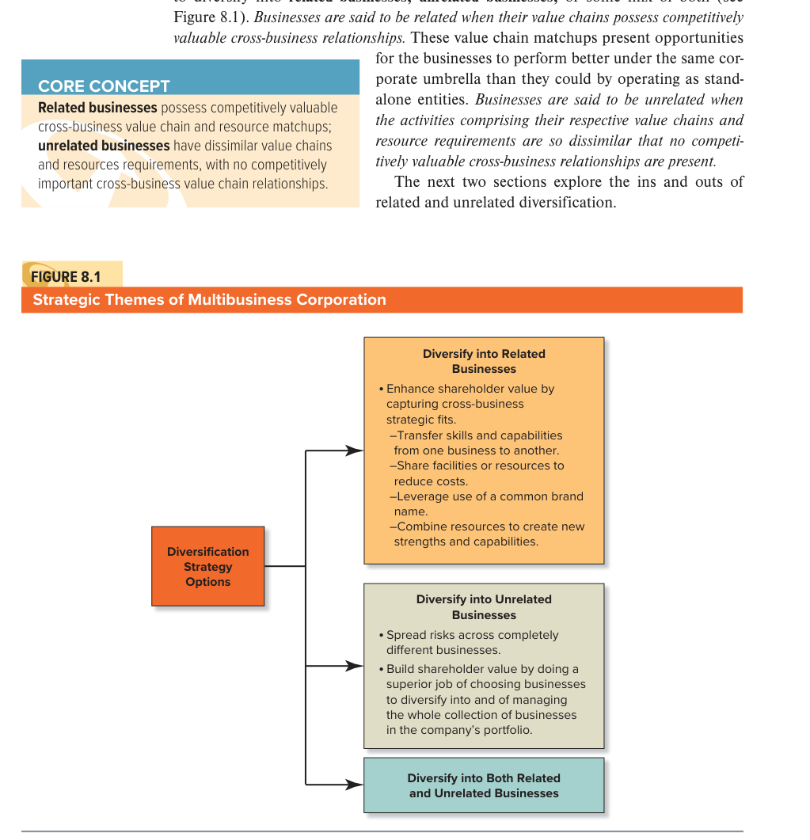
Gambar 1. Strategic Themes of Multibusiness Corporation (Related vs Unrelated Diversification)
Sumber: Gamble, Peteraf & Thompson (2021), Essentials of Strategic Management, Ch.8, hlm. 156
Gambar 1 menunjukkan dua tema strategis utama yang dapat dipilih oleh perusahaan terdiversifikasi. Pilihan ini menjadi kerangka untuk seluruh pembahasan diversifikasi berikutnya — apakah membangun portofolio bisnis yang saling berbagi nilai-rantai (related) atau portofolio bisnis yang independen secara operasional (unrelated).

5. Pilihan Jalur: Diversifikasi Related vs. Unrelated

Related Diversification — Logika Cross-Business Strategic Fit
Related diversification didefinisikan oleh keberadaan kesamaan substantif di antara aktivitas-rantai-nilai bisnis-bisnis dalam portofolio. Kesamaan tersebut dapat berasal dari teknologi yang berbagi core know-how, rantai pasok yang berbagi pemasok atau infrastruktur logistik, kapabilitas pemasaran dan distribusi yang melayani basis pelanggan yang sama, atau brand yang dapat di-leverage lintas kategori produk. Klaim ekonomik dari related diversification adalah bahwa kesamaan ini menciptakan economies of scope — penurunan biaya per unit atau peningkatan diferensiasi yang berasal dari sharing aktivitas atau sumber daya lintas bisnis (Panzar & Willig 1981; Teece 1980). Logika ini berbeda dari economies of scale yang berasal dari volume dalam satu lini produk; economies of scope berasal dari pemanfaatan satu sumber daya untuk beberapa lini produk yang berbeda.

Unrelated Diversification — Logika Portfolio Risk Management
Unrelated diversification memilih jalur yang sebaliknya: bisnis-bisnis dalam portofolio tidak memiliki kesamaan value-chain yang substansial. Nilai yang diciptakan tidak berasal dari economies of scope, melainkan dari capital allocation yang superior, operational discipline yang dapat ditransfer secara generik, dan financial engineering yang memanfaatkan akses pasar modal yang lebih murah pada level korporat dibandingkan pada level bisnis terpisah. Berkshire Hathaway menjadi arketipe model ini: portofolio bisnisnya mencakup asuransi, kereta api, energi, makanan, ritel — tidak ada value-chain yang dapat di-leverage lintas bisnis, namun nilai yang konsisten diciptakan oleh disiplin capital allocation yang dipraktikkan Warren Buffett selama beberapa dekade. Unrelated diversification juga sering dijustifikasi oleh argumen risk diversification — dengan portofolio bisnis di industri yang siklusnya tidak sinkron, volatilitas earnings korporat secara agregat menjadi lebih rendah.

Bukti Empiris: Mana yang Lebih Berkinerja
Bukti empiris dari literatur strategi memberi jawaban yang condong tetapi tidak absolut. Rumelt (1974, 1982) dalam studi seminal terhadap Fortune 500 menunjukkan bahwa perusahaan dengan strategi related-constrained diversification secara rata-rata memiliki ROA dan shareholder return yang superior dibandingkan perusahaan unrelated. Markides & Williamson (1994) memperkuat temuan ini dengan menunjukkan bahwa keunggulan related berasal terutama dari transfer kapabilitas — bukan dari sekadar berbagi aktivitas fisik — dan paling signifikan pada perusahaan yang aktif mengeksploitasi strategic asset yang dapat ditransfer. Namun kondisional ini penting: keunggulan related terealisasi hanya ketika manajemen secara aktif mengeksploitasi fit melalui koordinasi lintas-divisi yang efektif. Bila koordinasi tidak terjadi, related diversification hanya mewarisi biaya kompleksitas tanpa manfaat sinergi.

Indonesian Examples
Konteks Indonesia menyediakan ilustrasi kedua jalur. Astra International adalah contoh related diversification yang sukses: bisnis-bisnisnya — otomotif (Toyota Astra Motor, Astra Honda Motor), alat berat (United Tractors), agribisnis (Astra Agro Lestari), dan finansial (Astra Credit Companies, Asuransi Astra Buana) — terhubung melalui value-chain matchups di distribusi, captive financing, dan brand Astra yang menjadi trust anchor lintas kategori. Sinar Mas Group dan Salim Group lebih dekat ke unrelated diversification: portofolio bisnis melintasi pulp & paper, properti, finansial, agribisnis, dan makanan, tanpa value-chain yang konsisten dapat di-leverage — nilai yang diciptakan lebih banyak berasal dari capital allocation dan akses pasar modal yang dimiliki induk. GoTo menjadi contoh hibrida modern: related platform fit antara transport (Gojek), commerce (Tokopedia), dan payment (GoPay) memungkinkan cross-platform data dan user funnel yang menjadi sumber sinergi yang spesifik untuk model bisnis platform.

6. Diversifikasi ke Bisnis Related: Strategic Fit dan Economies of Scope

Definisi Strategic Fit di Level Korporat
Strategic fit pada level korporat didefinisikan sebagai kondisi di mana aktivitas-rantai-nilai dari bisnis-bisnis yang berbeda memiliki cukup kesamaan untuk memungkinkan transfer sumber daya, sharing aktivitas, atau cross-leverage kapabilitas dengan biaya marginal yang rendah. Definisi ini perlu dibaca dengan presisi: fit tidak berarti bisnis-bisnis terlihat mirip pada level produk akhir; fit berarti bahwa pada satu atau beberapa tahap value chain, bisnis-bisnis tersebut menggunakan aktivitas, sumber daya, atau kapabilitas yang serupa sehingga ada peluang ekonomik untuk berbagi atau memindahkan. Toyota Astra Motor dan Astra Honda Motor memproduksi produk akhir yang berbeda (mobil vs. sepeda motor), namun keduanya berbagi distribution backbone Astra, captive financing dari Astra Credit Companies, dan brand trust Astra di mata konsumen Indonesia — itulah fit yang substantif.

Empat Tipe Cross-Business Value-Chain Fit
TPGS Ch.8 mengidentifikasi empat tipe value-chain fit yang menjadi sumber economies of scope. Pertama, supply chain fit — bisnis-bisnis berbagi pemasok yang sama, infrastruktur logistik yang sama, atau input yang sama sehingga dapat mengkonsolidasi pembelian dan menurunkan biaya per unit melalui skala pembelian agregat. Kedua, R&D dan teknologi fit — bisnis-bisnis berbagi platform teknologi inti sehingga investasi R&D dapat di-amortisasi pada beberapa lini produk dan inovasi pada satu bisnis dapat di-spillover ke bisnis lain. Ketiga, manufacturing fit — bisnis-bisnis berbagi proses produksi, fasilitas, atau kapabilitas kualitas, sehingga learning curve dan capacity utilization dapat dimaksimalkan. Keempat, sales/marketing/distribusi/brand fit — bisnis-bisnis berbagi saluran distribusi, brand equity, atau basis pelanggan sehingga biaya akuisisi pelanggan dan biaya pemasaran dapat di-spread lintas beberapa lini produk.

Economies of Scope vs. Economies of Scale
Perbedaan antara economies of scope dan economies of scale sering dicampur, padahal mekanismenya berbeda dan implikasi strategiknya berbeda pula. Economies of scale berasal dari pertumbuhan volume pada satu lini produk — biaya tetap di-spread pada output yang lebih besar, learning curve mendorong efisiensi, dan kekuatan tawar terhadap pemasok meningkat dengan volume. Economies of scope, sebagaimana didefinisikan Panzar & Willig (1981) dalam kerangka production economics, berasal dari produksi dua atau lebih lini produk yang berbeda secara bersama-sama lebih murah dibandingkan memproduksinya secara terpisah — sumber penghematan adalah sharing sumber daya yang sama untuk beberapa output. Teece (1980) memperluas argumen ini dengan menunjukkan bahwa intangible assets — kapabilitas R&D, brand, organizational know-how — sering memiliki karakteristik public goods dalam batas perusahaan: penggunaannya untuk satu lini produk tidak mengurangi ketersediaannya untuk lini produk lain.

Bagaimana Related Diversification Menciptakan Keunggulan Kompetitif
Keunggulan kompetitif yang berasal dari related diversification tidak otomatis — ia terealisasi hanya ketika manajemen secara aktif mengeksploitasi fit melalui koordinasi lintas-divisi yang efektif. Banyak perusahaan terdiversifikasi memiliki potensi sinergi pada peta organisasi tetapi gagal mengeksploitasinya karena unit-unit bisnis dijalankan sebagai silo independen dengan transfer pricing yang menghambat sharing, incentive system yang menghargai kinerja unit individual lebih dari kinerja portofolio, dan struktur headquarter yang tidak memiliki kapabilitas mengarahkan koordinasi yang substansial. TPGS Concepts & Connections 8.1 (hlm. 159) memberi ilustrasi merger Kraft–Heinz 2015 yang dirancang dengan asumsi fit dalam pengadaan, distribusi, dan brand portfolio management di kategori consumer staples. Kasus ini menunjukkan bahwa fit secara teori dapat menjadi sumber sinergi, tetapi eksekusi pasca-merger yang ditangani 3G Capital dengan disiplin biaya yang ekstrem juga menunjukkan bahwa fit perlu diaktualisasi melalui operational discipline yang konkret — bukan hanya melalui deal logic. Astra Group memberikan contoh aktualisasi yang sistematis di Indonesia: cross-business fit antara Toyota Astra Motor, Astra Honda Motor, Astra International (distribusi), dan Astra Credit Companies (captive financing) dieksploitasi melalui Astra Management System yang membangun standar manajerial, mobilitas talenta lintas-divisi, dan capital allocation sentral yang menjadi parenting advantage riil. BCA dan Djarum Group menunjukkan bentuk berbeda: brand trust lintas-bisnis dan akses pelanggan korporat yang sama menjadi relationship asset yang lintas-leverage; sementara GoTo mengeksploitasi fit cross-platform dengan mendorong cross-selling dari GoFood merchant ke Tokopedia seller dan dari Gojek user ke GoPay wallet.
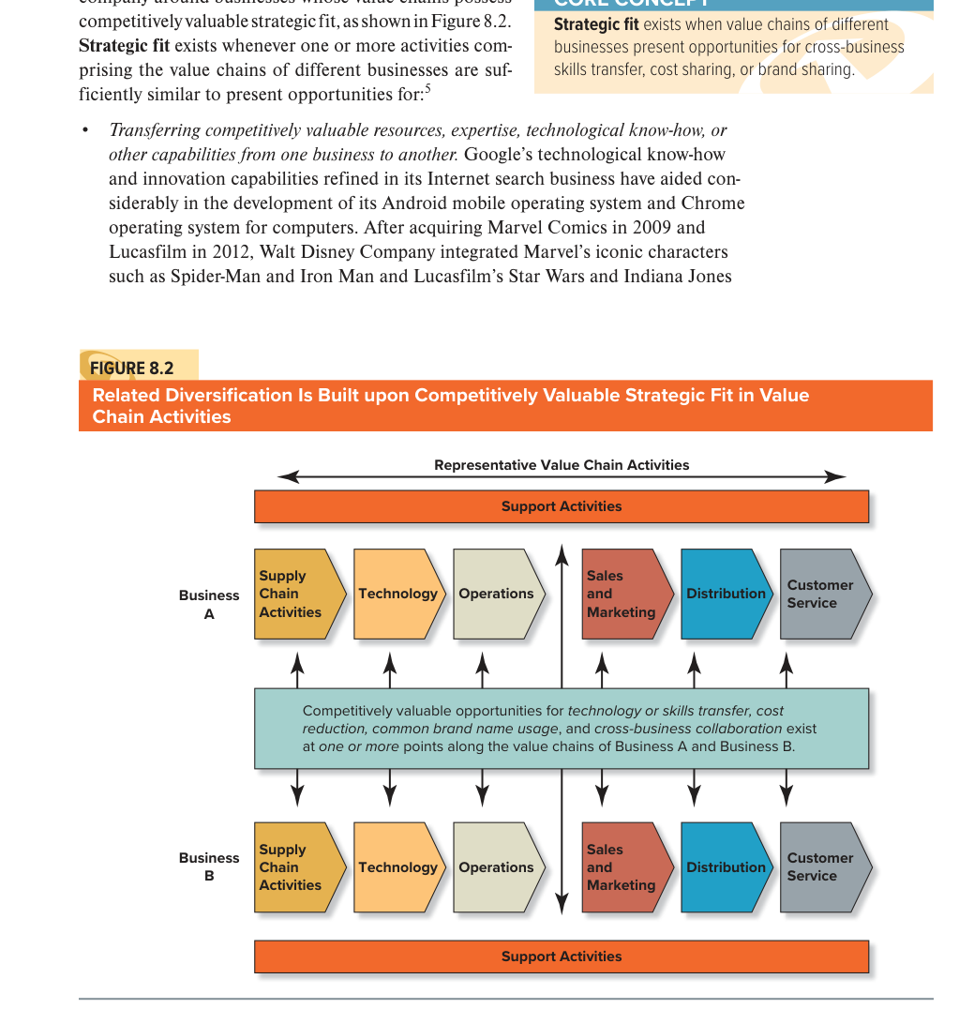
Gambar 2. Cross-Business Value-Chain Strategic Fit
Sumber: Gamble, Peteraf & Thompson (2021), Essentials of Strategic Management, Ch.8, hlm. 157
Gambar 2 adalah visualisasi paling penting dari konsep strategic fit di level korporat — peta yang menunjukkan di mana value-chain matchups antar-bisnis dapat menjadi sumber economies of scope. Inilah jembatan analitis yang akan dirujuk kembali pada §9 untuk menghubungkan Ch.8 dengan Artikel 11 (internal fit) dan Artikel 12 (multi-element organizational fit).

7. Diversifikasi ke Bisnis Unrelated: Logika Conglomerate

Mengapa Perusahaan Memilih Unrelated Diversification
Unrelated diversification dipilih bukan karena manajemen tidak memahami logika fit, melainkan karena ada kondisi yang membuat jalur ini menjadi pilihan yang masuk akal. Motivasi yang paling sering muncul adalah portfolio risk diversification — kepemilikan bisnis di industri yang siklusnya tidak sinkron menurunkan volatilitas earnings korporat secara agregat. Motivasi kedua adalah opportunistic acquisition — kesempatan membeli aset berkualitas pada harga distressed yang muncul di industri yang sama sekali berbeda dari bisnis inti tetapi terlalu menarik untuk dilewatkan. Motivasi ketiga adalah capital allocation engine — perusahaan dengan kapabilitas manajerial yang dapat mengevaluasi peluang investasi dengan disiplin yang lebih tinggi daripada pasar modal eksternal dapat menciptakan nilai dengan mengalokasikan kas internal lintas bisnis yang tidak terkait. Motivasi keempat adalah cyclicality smoothing untuk perusahaan yang bisnis intinya sangat siklikal sehingga akses pasar modal pada titik bawah siklus menjadi mahal.

Bagaimana Unrelated Diversification Menciptakan Nilai
Pada jalur unrelated, sumber nilai harus berasal dari parenting advantage yang murni manajerial — bukan dari value-chain fit yang konkret. Berkshire Hathaway memberikan model paling jelas: nilai diciptakan melalui superior capital allocation yang dipraktikkan Warren Buffett dan Charlie Munger selama lima dekade, dengan disiplin valuation yang menolak pembayaran premi berlebih, operational autonomy yang dipertahankan untuk manajemen unit bisnis akuisisi, dan akses cost of funds yang lebih rendah karena akses ke float asuransi yang dapat di-deploy sebagai kapital investasi. Mekanisme lain adalah operational discipline transfer — kapabilitas manajerial generik (sistem kontrol biaya, talent development, risk management) yang dapat diaplikasikan secara konsisten lintas industri tanpa memerlukan kesamaan value chain. Financial engineering — strukturisasi modal, hedging, dan optimasi pajak pada level korporat — adalah sumber nilai ketiga yang dapat dieksploitasi oleh konglomerat dengan akses pasar modal yang lebih luas dibandingkan unit bisnis individual.

Tiga Jebakan Unrelated Diversification
Tiga jebakan secara konsisten menjerat konglomerat yang tidak hati-hati. Pertama, demanding managerial requirements — top management harus menguasai dinamika banyak industri yang sangat berbeda, dan kapabilitas menguasai semuanya secara mendalam adalah langka. Akibatnya, sebagian besar konglomerat terpaksa mendelegasikan keputusan strategik ke unit bisnis tanpa kemampuan korporat melakukan quality control yang substantif. Kedua, limited competitive advantage potential — tanpa value-chain fit, satu-satunya sumber keunggulan adalah parenting advantage, dan parenting advantage yang murni manajerial sulit dipertahankan dalam jangka panjang karena dapat ditiru atau dilampaui oleh konglomerat lain yang memperbaiki kapabilitas manajerialnya. Ketiga, risk reduction yang sering ilusi — pemegang saham dapat melakukan diversifikasi sendiri lebih efisien melalui pasar modal dengan membeli saham beberapa perusahaan terpisah; diversifikasi pada level korporat justru menambah biaya kompleksitas tanpa menambah manfaat diversifikasi risiko yang tidak dapat diperoleh pemegang saham secara mandiri.

Misguided Reasons
TPGS Ch.8 secara eksplisit mengidentifikasi misguided reasons yang sering mendorong diversifikasi tetapi merusak nilai pemegang saham. Ego manajemen senior yang ingin membangun “kerajaan” yang lebih besar dari perusahaan tunggal yang sudah mereka jalankan. Kompensasi yang dikaitkan dengan ukuran perusahaan (revenue, total assets) bukan dengan return on invested capital, sehingga manajemen memiliki insentif perbesar perusahaan walaupun marjinal return atas akuisisi tambahan negatif. Defensive empire-building yang dilakukan untuk membuat perusahaan terlalu besar atau terlalu kompleks untuk diakuisisi sehingga manajemen petahana mempertahankan posisinya. Indonesia menyediakan ilustrasi paska-krisis 1998: Salim Group yang dipaksa melakukan deleveraging substansial setelah ekspansi unrelated yang agresif menghasilkan struktur utang yang tidak dapat dipertahankan ketika rupiah melemah dan suku bunga melonjak. Bakrie Group menghadapi tekanan re-focus yang mirip pada dekade berikutnya — kasus konsisten dengan jebakan over-diversification yang dibahas dalam TPGS Ch.8.

8. Mengevaluasi Strategi Perusahaan Terdiversifikasi: Kerangka 6-Langkah

Langkah 1: Industry Attractiveness Assessment
Langkah pertama adalah menilai daya tarik struktural setiap industri di mana perusahaan terdiversifikasi memiliki kehadiran. Penilaian dilakukan dengan menggabungkan beberapa dimensi: kekuatan kompetitif Porter Five-Forces (intensitas rivalitas, kekuatan tawar pembeli dan pemasok, ancaman masuk, ancaman substitusi), pertumbuhan pasar yang diharapkan, volatilitas profitabilitas historis, dan kemampuan industri menyediakan return di atas cost of capital secara berkelanjutan. Tujuan penilaian ini adalah memberi peringkat industri-industri dalam portofolio sehingga manajemen korporat memiliki dasar objektif untuk mengalokasikan sumber daya secara diferensial. Industri yang menunjukkan struktur kompetitif yang terkikis atau pertumbuhan yang stagnan menjadi kandidat untuk divestasi atau harvest; industri dengan daya tarik tinggi menjadi prioritas untuk investasi tambahan.

Langkah 2: Business-Unit Competitive Strength
Langkah kedua menilai posisi kompetitif setiap unit bisnis di dalam industrinya. Dimensi penilaian mencakup pangsa pasar relatif, posisi biaya relatif terhadap pesaing, kekuatan brand dan basis pelanggan, capability fit terhadap key success factors industri, dan kemampuan unit menghasilkan cash flow yang menutupi kebutuhan investasinya sendiri. Penilaian ini memberi peringkat unit-unit bisnis dari yang paling kuat (kandidat untuk investasi grow and build) hingga yang paling lemah (kandidat untuk divestasi). Penggabungan Langkah 1 dan Langkah 2 menghasilkan matriks dua dimensi — industry attractiveness di satu sumbu, competitive strength di sumbu lain — yang menjadi alat analitis paling penting untuk evaluasi portofolio.
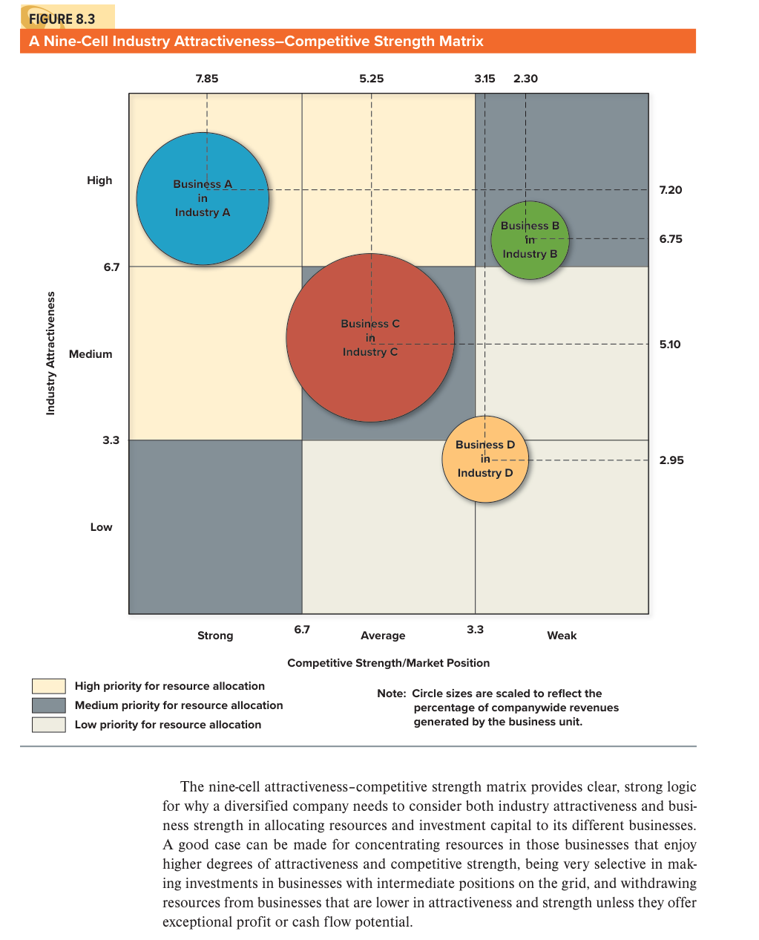
Gambar 3. Nine-Cell Industry Attractiveness–Competitive Strength Matrix
Sumber: Gamble, Peteraf & Thompson (2021), Essentials of Strategic Management, Ch.8, hlm. 168
Gambar 3 adalah alat analitis pokok yang digunakan untuk memetakan unit-unit bisnis di dalam portofolio terdiversifikasi. Setiap bisnis ditempatkan sebagai bubble berdasarkan industry attractiveness (sumbu vertikal) dan competitive strength (sumbu horizontal). Ukuran bubble merepresentasikan revenue, sedangkan posisi diagonal menentukan rekomendasi alokasi sumber daya — grow and build pada diagonal kanan-atas, defend and maintain di tengah, kandidat divestasi di kiri-bawah.

Langkah 3: Strategic Fit Across Businesses
Langkah ketiga mengidentifikasi value-chain matchups antar-unit-bisnis yang dapat menjadi sumber sinergi konkret. Pertanyaan analitis: di tahap value chain mana — pengadaan, R&D, manufaktur, distribusi, pemasaran, layanan pasca-jual — bisnis-bisnis dalam portofolio memiliki kesamaan yang dapat menjadi resource transfer, activity sharing, atau cross-leverage kapabilitas? Penilaian fit harus konkret, bukan retoris: setiap klaim sinergi harus didukung oleh mekanisme spesifik dan estimasi penghematan biaya atau peningkatan revenue yang dapat diukur. Tanpa fit yang konkret pada Langkah 3, related diversification strategy tidak terjustifikasi — perusahaan sebaiknya beralih ke logika unrelated dengan ekspektasi nilai yang berbeda.

Langkah 4: Resource Fit
Langkah keempat menanyakan apakah portofolio yang ada menuntut sumber daya yang lebih besar — finansial dan manajerial — daripada yang dapat disediakan oleh perusahaan induk. Financial resource fit memeriksa apakah cash flow yang dihasilkan oleh unit-unit yang sudah matang cukup untuk mendanai kebutuhan investasi unit-unit yang sedang tumbuh, tanpa mengandalkan akses pasar modal eksternal yang mahal. Managerial resource fit memeriksa apakah top management team memiliki bandwidth dan kapabilitas untuk mengelola seluruh portofolio dengan kualitas yang konsisten — termasuk perhatian, ekspertise industri-spesifik, dan kemampuan koordinasi lintas-divisi. Portofolio yang gagal pada resource fit harus dirasionalisasi melalui divestasi unit-unit yang tidak fit dengan kapabilitas korporat induk.

Langkah 5: Ranking dan Resource Allocation
Langkah kelima menggabungkan output Langkah 1–4 menjadi ranking unit-unit bisnis berdasarkan kelayakan investasi dan prioritas strategik. Unit yang berada di kuadran attractive industry + strong competitive position mendapat klasifikasi grow and build — investasi tambahan untuk memperkuat posisi. Unit di kuadran moderate attractiveness + medium strength mendapat defend and maintain — investasi sekadar untuk mempertahankan posisi. Unit di kuadran unattractive industry + weak position menjadi kandidat divestasi atau harvest — cash flow yang dihasilkan dialihkan ke unit-unit dengan prospek lebih baik. Disiplin ranking ini adalah inti parenting advantage: korporasi induk menciptakan nilai dengan mengalokasikan sumber daya lebih disiplin daripada yang dapat dilakukan pasar modal eksternal.

Langkah 6: Crafting New Strategic Moves
Langkah keenam menerjemahkan analisis ke dalam keputusan-keputusan strategik konkret untuk masa depan. Pilihan strategik utama meliputi: investasi tambahan untuk memperkuat unit yang ada, akuisisi baru untuk menambah unit yang melengkapi portofolio, internal start-up untuk membangun unit baru di industri yang menjanjikan, atau divestasi unit-unit yang tidak lulus resource fit atau strategic fit. Pilihan finansial pada level korporat juga harus dievaluasi: apakah kelebihan kas dialokasikan ke dividen, buyback, atau paydown utang. Keputusan ini bersifat trade-off eksplisit antara re-investing in businesses dan returning cash to shareholders — pertanyaan klasik corporate finance yang pada perusahaan terdiversifikasi menjadi keputusan strategik di level board.
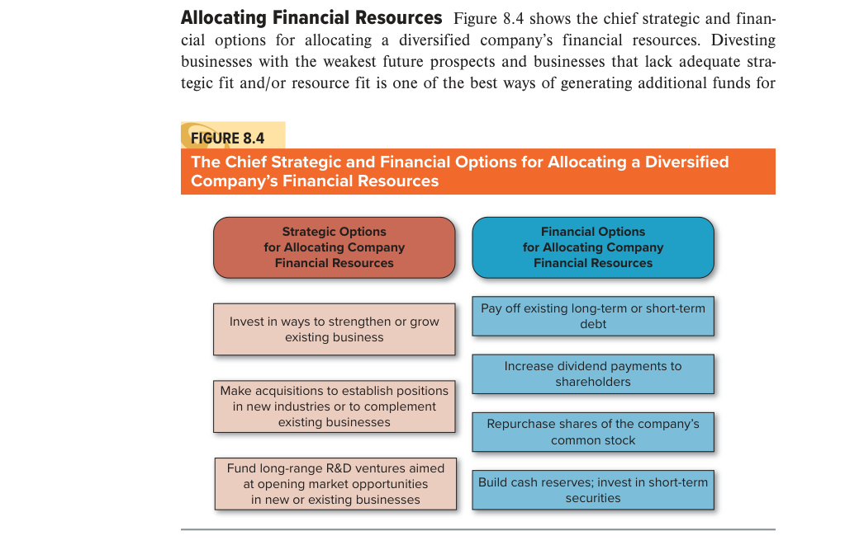
Gambar 4. Strategic & Financial Options for Allocating Diversified Company Resources
Sumber: Gamble, Peteraf & Thompson (2021), Essentials of Strategic Management, Ch.8, hlm. 172
Gambar 4 mengoperasionalkan Langkah 6: pilihan-pilihan strategis (invest to strengthen, akuisisi, internal start-up, pay down debt) dan pilihan finansial (dividen, buyback, cash reserve) yang dapat dipilih perusahaan terdiversifikasi. Trade-off antara keduanya — re-investing in businesses vs. returning cash to shareholders — adalah pertanyaan klasik corporate finance yang menjadi keputusan strategik di level board.

9. Sintesis: Strategic Fit sebagai Kerangka Master di Tiga Level

Asal Kerangka Fit dan Contingency Theory
Konsep strategic fit berakar pada contingency theory yang dirumuskan Lawrence dan Lorsch (1967) dalam karya seminal Organization and Environment. Argumen inti contingency theory adalah no one best way: tidak ada struktur, strategi, atau sistem manajemen yang superior secara universal; superioritas tergantung pada kecocokan (fit) antara elemen-elemen internal organisasi dan kondisi lingkungan eksternal. Studi Lawrence & Lorsch terhadap perusahaan-perusahaan plastik, makanan, dan kontainer menunjukkan bahwa perusahaan yang berhasil dalam lingkungan turbulen mengembangkan struktur yang lebih differentiated dan mekanisme integrasi yang lebih kompleks, sementara perusahaan yang berhasil dalam lingkungan stabil mempertahankan struktur yang lebih integrated dan formal. Implikasi pedagogiknya untuk literatur strategi: setiap rekomendasi strategik harus kondisional pada konteks — pertanyaan yang benar bukan “strategi apa yang terbaik” melainkan “strategi apa yang fit untuk kondisi ini.”

Tiga Level Strategic Fit dalam Pertemuan 7
Pertemuan 7 mengintegrasikan kerangka fit pada tiga level analisis yang saling melengkapi. Level 1 — cross-business fit (TPGS Ch.8) menanyakan fit antar-unit-bisnis di dalam perusahaan terdiversifikasi: di mana value-chain matchups dapat menjadi sumber economies of scope. Pembahasan §6 dan Gambar 2 memberi taksonomi konkret tipe-tipe fit ini. Level 2 — internal business fit (Artikel 11, Hsieh & Chen 2011) menanyakan fit di dalam satu unit bisnis antara strategi kompetitif, human resource strategy, dan reward system. Hsieh & Chen mengajukan tiga konfigurasi konkret: differentiation harus didukung innovation-oriented HR dan human capital reward; cost leadership didukung contribution-oriented HR dan output reward; focus didukung commitment-oriented HR dan position reward. Level 3 — organizational alignment fit (Artikel 12, Okebaram & Onuoha 2018) menanyakan fit multi-elemen antara strategic fit yang dioperasionalisasi melalui 4Cs Medcof (1997) — Capability, Compatibility, Commitment, Control — dan elemen-elemen desain organisasi seperti struktur, employee relations, dan information exchange. Ketiga level ini bukan substitusi melainkan komplemen: keputusan korporat pada Level 1 menentukan konteks; eksekusi pada Level 2 dan Level 3 menentukan apakah keputusan korporat menghasilkan kinerja yang dijanjikan.

Venkatraman (1989) Enam Perspektif Fit
Venkatraman (1989) dalam The Concept of Fit in Strategy Research memberikan kontribusi metodologis paling penting pada literatur fit dalam tiga dekade terakhir dengan mengidentifikasi enam perspektif fit yang masing-masing memiliki implikasi pengukuran berbeda. Fit as moderation — variabel ketiga memoderasi hubungan antara strategi dan kinerja. Fit as mediation — strategi mempengaruhi kinerja melalui variabel antara. Fit as matching — fit didefinisikan sebagai match langsung antara dua dimensi tanpa referensi kinerja. Fit as gestalt — fit didefinisikan pada level konfigurasi keseluruhan; bukan dimensi individual yang penting melainkan pola lintas-dimensi. Fit as profile-deviation — fit diukur sebagai deviasi dari profil ideal yang ditetapkan secara teoretis atau empiris. Fit as covariation — fit didefinisikan sebagai konsistensi internal lintas indikator yang dapat divalidasi melalui analisis faktor atau SEM. Setiap perspektif menghasilkan strategi pengukuran yang berbeda; klaim fit yang tidak mengkonkretkan perspektif yang dipakai sering kabur secara metodologis.

Miles & Snow (1978) Typology dan Equifinality (Doty et al. 1993)
Miles dan Snow (1978) menyediakan tipologi configurational yang menjadi rujukan pedagogis paling konsisten dalam literatur strategi. Empat tipe — Defender, Prospector, Analyzer, Reactor — masing-masing merupakan paket lengkap strategi, struktur, dan proses yang konsisten secara internal. Defender memilih segmen pasar yang stabil dan membangun efisiensi struktural; Prospector terus mencari peluang produk dan pasar baru dengan struktur yang fleksibel; Analyzer adalah hibrida yang menjaga inti defender sambil melakukan ekspansi terbatas; Reactor tidak memiliki strategi yang konsisten dan secara empiris berkinerja paling buruk. Doty, Glick dan Huber (1993) memperluas tipologi ini dengan prinsip equifinality — beberapa konfigurasi yang berbeda dapat menghasilkan kinerja superior secara setara, asalkan masing-masing konfigurasi memiliki internal consistency yang tinggi. Prinsip equifinality secara langsung mendasari argumentasi Okebaram & Onuoha (Artikel 12) bahwa beberapa konfigurasi 4Cs + organizational design yang berbeda dapat menghasilkan organizational effectiveness yang setara.

Jembatan Eksplisit ke Artikel 11 dan 12
Hsieh dan Chen (Artikel 11) mengoperasionalisasi internal fit dengan presisi yang dapat langsung diterapkan di unit bisnis. Triad mereka — business competitive strategy × HR strategy type × reward system type — menyediakan kerangka diagnostik konkret: differentiation yang dipasangkan dengan contribution-oriented HR dan output reward akan menghasilkan innovation paralysis karena sistem reward menekan inisiatif inovasi jangka panjang; cost leadership yang dipasangkan dengan innovation-oriented HR dan human capital reward akan menghasilkan cost discipline failure karena talenta yang dikembangkan menuntut otonomi dan reward variable yang tidak konsisten dengan disiplin biaya. Artikel ini berbasis konseptual penuh (belum diuji empiris), sehingga proposisinya berdiri sebagai agenda-setting framework untuk riset selanjutnya. Okebaram dan Onuoha (Artikel 12) bekerja pada Level 3 dengan operasionalisasi strategic fit melalui 4Cs Medcof (1997) dan tiga jalur organisasional (organization design, employee relations, information exchange) yang diuji secara empiris pada N=212 responden dari empat perusahaan Nigerian (tiga operator telekomunikasi dan satu bank). Temuan empirisnya — ketiga jalur signifikan pada p<0,001 — memperkuat klaim fit pada level organisasional, walaupun konsep akhir yang dicapai sesungguhnya adalah sustained competitive advantage (Porter 1985), bukan sustainability dalam pengertian triple bottom line (Elkington 1997) sebagaimana judul artikelnya dapat memberi kesan.
Nadler dan Tushman (1980) memberi definisi fit yang dipakai eksplisit oleh Okebaram & Onuoha: “the degree to which the needs, demands, goals, objectives, and structures of one component match.” Definisi ini bersifat multi-element dan multi-direksional — fit bukan kondisi pasif melainkan hasil proses alignment aktif antara komponen-komponen organisasi. Ketiga level fit yang dibahas Pertemuan 7 — cross-business, intra-business, dan organizational alignment — masing-masing adalah aplikasi konkret dari definisi Nadler & Tushman pada scope of analysis yang berbeda. Sintesis paradigmatik Pertemuan 7 adalah bahwa setiap analisis di §2–§8 sesungguhnya pelaksanaan prinsip fit pada level yang berbeda: fit antara strategi diversifikasi dengan kondisi industri (Tes 1 Porter); fit antara biaya entri dengan kapabilitas yang dimiliki (Tes 2); fit antara bisnis baru dengan portofolio yang sudah ada (Tes 3); fit antar-unit-bisnis melalui value-chain matchups (§6); dan fit antara resource demand dan resource supply di level korporat (Langkah 4 evaluasi). Strategic fit bukan sekadar konsep dalam Ch.8 — ia adalah kerangka master yang menyatukan keseluruhan logika strategi pada Pertemuan 7.

10. Kesimpulan

Fit sebagai Proses Rekalibrasi Berkelanjutan di Setiap Level
Pemahaman strategic fit sebagai kondisi statis adalah kesalahan kategori. Fit pada level apa pun — cross-business, internal business, organizational alignment — adalah hasil proses kalibrasi berkelanjutan terhadap perubahan lingkungan eksternal, evolusi kapabilitas internal, dan pergeseran prioritas pemegang kepentingan. Zajac, Kraatz dan Bresser (2000) menamai dimensi temporal ini dynamic fit — pengakuan bahwa konfigurasi yang fit pada satu titik waktu dapat menjadi misfit pada titik waktu berikutnya bila salah satu elemen yang menjadi penopang fit berubah. Implikasinya bagi praktisi: evaluasi portofolio terdiversifikasi (Kerangka 6-Langkah §8) tidak dapat dilakukan sebagai latihan satu kali; ia harus menjadi ritual periodik yang menguji kembali asumsi fit pada setiap titik waktu yang relevan.

Integrasi Pert. 4–7
Empat pertemuan terakhir membentuk arsitektur strategi yang konsisten secara internal. Pertemuan 4 menyediakan kerangka diagnostik melalui resource-based view: identifikasi sumber daya VRIO. Pertemuan 5 menerjemahkan sumber daya menjadi posisi generik Porter — cost leadership, differentiation, focus. Pertemuan 6 menambahkan dimensi taktis untuk mempertahankan posisi tersebut: strategic moves, timing, scope of operations. Pertemuan 7 memindahkan analisis dari level satu bisnis ke level korporat: keputusan diversifikasi, evaluasi portofolio, dan koordinasi lintas-bisnis. Konsep yang menjembatani keempat pertemuan adalah fit — fit antara sumber daya dan posisi generik (Pertemuan 4 ke 5), fit antara posisi generik dan taktik penguatan (Pertemuan 5 ke 6), fit antara strategi bisnis dan strategi korporat (Pertemuan 6 ke 7). Sintesis Pertemuan 7 melalui kerangka tiga level strategic fit — cross-business, internal business, organizational alignment — menjadi titik tertinggi pengintegrasian konseptual yang dapat dicapai dalam paruh pertama kurikulum.

Antisipasi Pert. 8 (Internasional)
Pertemuan 8 akan menambahkan dimensi geographic pada kerangka fit yang sudah dibangun. Pertanyaan barunya: ketika perusahaan melintasi batas-batas negara, fit antar-bisnis dalam portofolio yang dianalisis pada Ch.8 harus diperluas menjadi fit antara strategi korporat dan konteks pasar internasional yang heterogen — preferensi konsumen yang berbeda, struktur kompetitif yang berbeda, regulasi yang berbeda, dan dinamika institusional yang berbeda. Strategic fit tetap menjadi konsep payung; yang berubah adalah dimensi dan kompleksitas lingkungan yang harus di-match. Kontinuitas konseptual ini menjadi alasan mengapa investasi dalam memahami kerangka fit secara mendalam pada Pertemuan 7 akan memudahkan pemahaman strategi internasional pada Pertemuan 8.

